INSTITUTO TECNOLÓGICO SUPERIOR DE LA AMAZONÍA RIBERALTA
BENI - BOLIVIA

PROYECTO DE GRADO


SISTEMA DE MONITOREO Y ANÁLISIS PREDICTIVO PARA LA OPTIMIZACIÓN DE ENERGÍA SOLAR EN LA COMUNIDAD ALTO IVON DEL MUNICIPIO DE RIBERALTA

OMAR OCTAVIO COLQUE BRAVO
GUILLERMO ARCE GUARENA

RIBERALTA 2026

INSTITUTO TECNOLÓGICO SUPERIOR DE LA AMAZONÍA RIBERALTA
BENI - BOLIVIA

PROYECTO DE GRADO

SISTEMA DE MONITOREO Y ANÁLISIS PREDICTIVO PARA LA OPTIMIZACIÓN DE ENERGÍA SOLAR EN LA COMUNIDAD ALTO IVON DEL MUNICIPIO DE RIBERALTA

OMAR OCTAVIO COLQUE BRAVO
GUILLERMO ARCE GUARENA

Modalidad: Proyecto de Grado presentado como requisito parcial para optar al título de Técnico Superior en Sistemas Informáticos

TUTOR: ING. RODRIGO FELERY RAMOS
RIBERALTA 2026
ÍNDICE
CAPITULO I PLANTEAMIENTO DEL PROBLEMA 9
1.1. Diagnóstico y Justificación 9
1.1.1. Diagnostico 9
1.1.2. Justificación 12
1.2. Planteamiento y Formulación del Problema 13
1.2.1. Planteamiento del Problema 13
1.2.2. Formulación del Problema 15
1.3. Objetivos 15
1.3.1. Objetivo General 15
1.3.2. Objetivos Específicos 15
1.4. Enfoque Metodológico 16
1.4.1. Tipo de proyecto 16
1.4.2. Técnicas e instrumentos de recolección de información 16
1.4.3. Delimitación temporal 18
1.4.4. Delimitación espacial 18
CAPITULO II. MARCO TEÓRICO CONCEPTUAL 19
2.1. Monitoreo Energético 19
2.1.1. Concepto de monitoreo energético 19
2.1.2. Variables eléctricas 19
2.1.3. Consumo energético 20
2.1.4. Eficiencia energética 20
2.1.5. Optimización del consumo energético 21
2.2. Energía Solar Fotovoltaica 21
2.2.1. Concepto de energía solar 21
2.2.2. Energía solar fotovoltaica 21
2.2.3. Funcionamiento de un sistema fotovoltaico 22
2.2.4. Ventajas y limitaciones de la energía solar 22
2.3. Internet de las Cosas (IoT) 23
2.3.1. Concepto de Internet de las Cosas 23
2.3.2. Arquitectura IoT 23
2.3.3. Componentes de un sistema IoT 24
2.3.4. Aplicaciones del IoT 25
2.3.5. IoT aplicado al monitoreo energético 25
2.4. Microcontroladores y ESP32 25
2.4.1. Concepto de microcontrolador 25
2.4.2. Arquitectura y características principales 26
2.4.3. ESP32 y sus características técnicas 26
2.4.4. Comunicación WiFi y Bluetooth del ESP32 27
2.4.5. Aplicaciones del ESP32 en sistemas IoT 28
2.5. Sensores Electrónicos 28
2.5.1. Concepto de sensor 28
2.5.2. Clasificación de sensores 28
2.5.3. Sensores de corriente 29
2.5.4. Sensores de voltaje 29
2.5.5. Adquisición de datos 29
2.6. Redes de Computadoras y Comunicación Cliente-Servidor 30
2.6.1. Concepto de redes de computadoras 30
2.6.2. Modelo TCP/IP 30
2.6.3. Redes inalámbricas WiFi 31
2.6.4. Arquitectura cliente-servidor y comunicación mediante sockets 31
2.6.5. Comunicación entre ESP32 y la aplicación móvil 32
2.7. Bases de Datos 32
2.7.1. Concepto de base de datos 32
2.7.2. Modelos de bases de datos 33
2.7.3. Sistemas gestores de bases de datos 33
2.7.4. Diseño de bases de datos 33
2.7.5. Almacenamiento de datos del monitoreo 33
2.8. Desarrollo de Aplicaciones Móviles 34
2.8.1. Concepto de aplicación móvil 34
2.8.2. Arquitectura de aplicaciones móviles 34
2.8.3. Interfaces gráficas de usuario 34
2.8.4. Desarrollo para Android 35
2.8.5. Comunicación con dispositivos IoT 35
2.9. Análisis Predictivo y Estadística Aplicada 35
2.9.1. Concepto de análisis predictivo 35
2.9.2. Fundamentos de estadística descriptiva 35
2.9.3. Medidas de tendencia central 36
2.9.4. Predicción del consumo energético 36
2.9.5. Interpretación de resultados para la toma de decisiones 36
2.10. Sistemas de Información 37
2.10.1. Concepto de sistema de información 37
2.10.2. Componentes de un sistema de información 37
2.10.3. Clasificación de los sistemas de información 37
2.10.4. Importancia de los sistemas de información 38
2.10.5. Sistemas de información aplicados al monitoreo energético 38
2.11. Ingeniería de Software 38
2.11.1. Concepto de ingeniería de software 38
2.11.2. Ciclo de vida del software 39
2.11.3. Modelos de desarrollo de software 39
2.11.4. Calidad del software 39
2.11.5. Importancia de la ingeniería de software 39
2.11.6. Requerimientos funcionales 40
2.11.7. Requerimientos no funcionales 40
2.12. Análisis y Diseño de Sistemas 40
2.12.1. Concepto de análisis de sistemas 40
2.12.2. Modelado de sistemas Arquitectura del sistema 41
CAPITULO III PROPUESTA DE INNOVACIÓN O SOLUCIÓN DEL PROBLEMA 42
3.1. Desarrollo de Propuesta y Pruebas 42
3.2. Desarrollo de la Propuesta 42
3.2.1. Desarrollo del objetivo específico 1. Analizar el estado actual del consumo energético en viviendas comunitarias para conocer las condiciones actuales y establecer las bases para una mejor gestión energética. 42
3.2.2. Desarrollo del objetivo específico 2. Identificar los requerimientos funcionales y técnicos necesarios para garantizar el correcto desarrollo y funcionamiento e integración de todos los componentes del proyecto. 44
3.2.3. Desarrollo del objetivo específico 3. Implementar la arquitectura del sistema de monitoreo energético, integrando sensores y módulos ESP32 para obtener información precisa y continua sobre el consumo energético. 46
3.2.4. Desarrollo del objetivo específico 4. Desarrollar una aplicación móvil que permita visualizar información del consumo energético mediante datos en tiempo real para mejorar la supervisión y toma de decisiones relacionadas con el uso de la energía. 48
3.2.5. Desarrollo del objetivo específico 5. Realizar pruebas de funcionamiento y evaluación del sistema implementado para asegurar el cumplimiento de los objetivos planteados y la eficiencia del sistema desarrollado. 49
3.3. Pruebas 51
3.4. Análisis de resultados 52
CAPITULO IV CONCLUSIONES Y RECOMENDACIONES 54
4.1. Conclusión 54
4.2. Recomendación 54
ANEXOS 55
ÍNDICE DE IMÁGENES
FIGURA 1: SISTEMAS DE ENERGÍA EXISTENTES 9
FIGURA 2: TIPOS DE MANTENIMIENTO 10
FIGURA 3: ÁRBOL DE PROBLEMAS 12
FIGURA 4: APLICACIÓN DE ENTREVISTAS EN COMUNIDAD 43
FIGURA 5: SISTEMAS DE ENERGÍA EXISTENTES 43
FIGURA 6 TIPOS DE MANTENIMIENTO 44
FIGURA 7: REVISIÓN DE MANUAL DEL ESP32 44

CAPITULO I PLANTEAMIENTO DEL PROBLEMA
  - Diagnóstico y Justificación
    - Diagnostico
La comunidad Alto Ivon, ubicada en el municipio de Riberalta en el departamento del Beni, muestra una realidad muy difícil debido a que se encuentra lejos de la ciudad, un aproximado de la distancia de la ciudad de Riberalta, la comunidad Alto Ivon es de 40km a 45km, y no cuenta con el servicio de energía eléctrica de la red pública. Esta falta de luz eléctrica afecta directamente la vida de las familias en sus hogares, el estudio de los niños y las actividades de trabajo de los comunarios, quienes viven de la agricultura familiar, la recolección de la castaña o la pesca. Para intentar tener un poco de electricidad en sus casas, los habitantes se ven obligados a usar tres formas diferentes de energía, pero ninguna de ellas funciona de manera correcta ni segura.
Por un lado, las familias que tienen un poco más de recursos económicos compran sistemas de energía solar que incluyen paneles, baterías y cables. El gran problema es que las personas usan esta energía a ciegas, ya que no tienen ninguna pantalla o aparato que les diga cuánta energía tienen guardada o cuánta luz están gastando en ese momento. Por otro lado, las familias que necesitan conservar sus alimentos o carne usan generadores eléctricos que funcionan con gasolina o diésel. Aunque este motor les da luz constante, consume demasiado dinero. Una familia puede gastar entre 450 y 700 Bs al mes solo comprando combustible y pagando el transporte desde Riberalta, lo cual golpea duramente la economía del hogar. Además, el humo constante de estos motores causa malestares de salud en la comunidad, como dolores de cabeza y problemas para respirar. Finalmente, las familias más pobres solo tienen pequeños paneles solares portátiles que apenas alcanzan para cargar un celular o una linterna durante el día, por lo que al llegar la noche tienen que alumbrarse con velas o mecheros, corriendo el peligro de provocar un incendio porque sus casas son de madera y techo de paja. Como se sintetiza visualmente en la FIGURA 1, en la comunidad conviven tres esquemas de suministro: el uso de generadores de respaldo, el sistema solar principal sin telemetría ni monitoreo, y las cargas o consumos del hogar alimentados con medios empíricos e ineficientes.
FIGURA 1: SISTEMAS DE ENERGÍA EXISTENTES
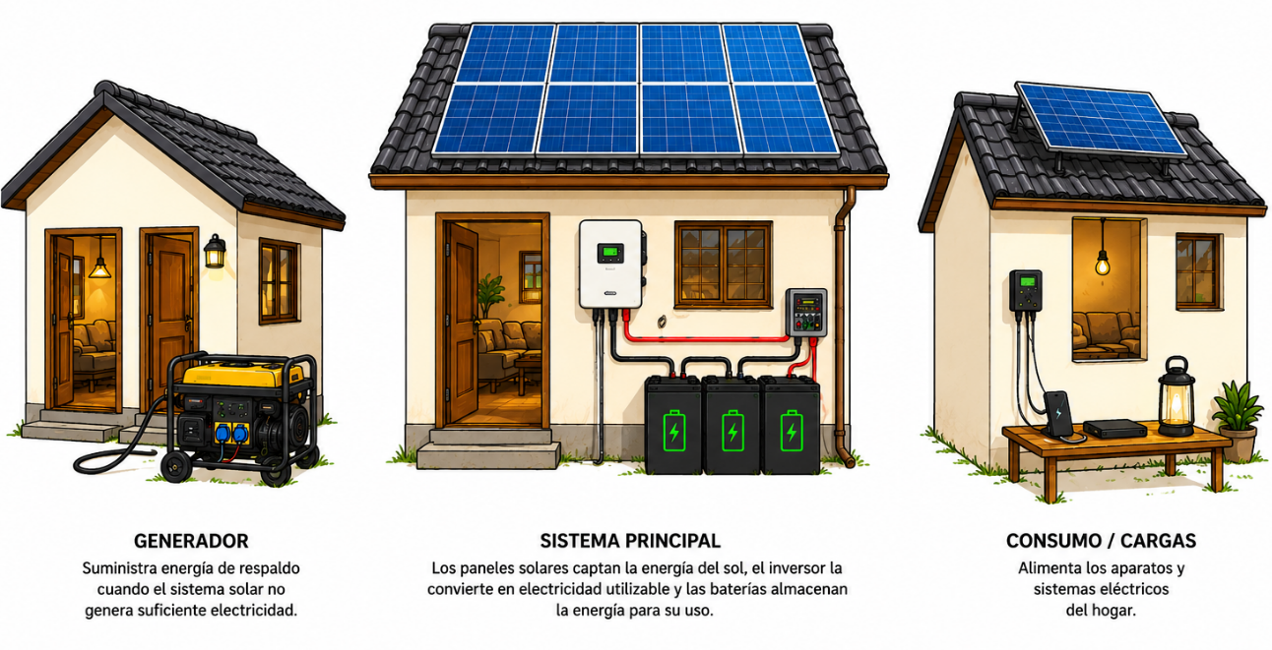
FUENTE: ELABORACIÓN PROPIA
La vida diaria en Alto Ivon cambia por completo cuando se oculta el sol. Debido a que los comunarios no saben cuánta energía les queda en sus baterías solares, la luz se les apaga de golpe a mitad de la noche, dejándolos en una oscuridad total. Esto provoca que los niños tengan que dejar sus tareas a medias y que las familias sufran la preocupación constante de no saber en qué momento se quedarán a oscuras. Las personas que no tienen paneles solares caminan hasta la casa de un vecino para pedir prestado el favor de cargar sus teléfonos celulares. Sin embargo, el dueño de la casa tampoco sabe cuántas cargas puede soportar su batería, lo que genera miedo de que su propio sistema se arruine o se quede sin luz para su propia familia. Al estar tan lejos de la ciudad, no hay técnicos que vayan a la comunidad a revisar los equipos, y como los habitantes no tienen conocimientos sobre energía solar, han tenido que inventar sus propias formas caseras y empíricas para adivinar si sus equipos están funcionando bien o mal, recurriendo a mantenimientos e inspecciones rudimentarias como se ilustra en la FIGURA 2.
FIGURA 2: TIPOS DE MANTENIMIENTO
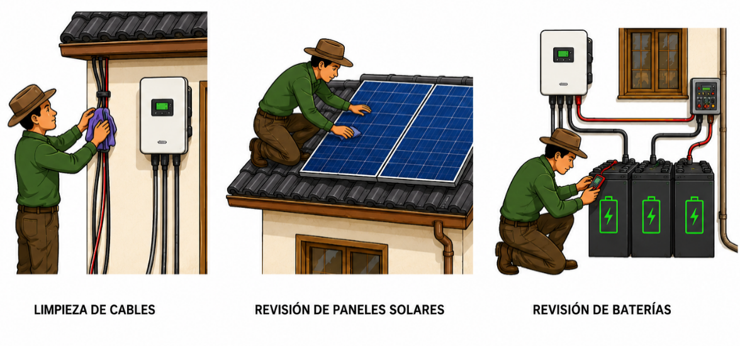
FUENTE: ELABORACIÓN PROPIA
Estas pruebas caseras se realizan a base de pura intuición porque en la comunidad nadie tiene herramientas de medición. Una práctica muy común, pero muy peligrosa, es la llamada "prueba del chispazo", que consiste en chocar los cables positivo y negativo directamente para ver si sale una chispa fuerte. Los comunarios creen que, si la chispa es grande, el panel o la batería están con buena fuerza. Sin embargo, esta práctica en realidad daña los equipos por dentro y hace que las baterías se arruinen mucho más rápido. Otra prueba que hacen al final del día es encender todos los focos de la casa al mismo tiempo; si los focos alumbran fuerte, asumen que hay buena energía, pero si la luz se baja o parpadea al encender una radio o televisor, se dan cuenta de que la batería está por morir. Para revisar los paneles solares, la gente solo mira si el vidrio está sucio con polvo, tapado por hojas secas o rajado por el clima, pero no pueden saber si el panel realmente está captando la luz del sol de forma correcta. Todas estas formas de vivir, los altos gastos en gasolina, el peligro constante de usar velas y el daño prematuro que sufren los costosos equipos debido a la falta de información técnica, reflejan una profunda inestabilidad y desprotección energética que afecta la economía, la seguridad y el bienestar diario de todas las familias en Alto Ivon.

    - Justificación
La realización de este proyecto es fundamental debido a que responde directamente a una necesidad humana, técnica y económica dentro de la comunidad de Alto Ivon, mejorando de forma inmediata la vida diaria de sus habitantes. En el aspecto social, el proyecto tiene un gran impacto en el bienestar familiar al eliminar la preocupación constante de quedarse a oscuras a mitad de la noche, permitiendo que los niños estudien en ambientes seguros y que las familias dejen de depender de velas o de motores a gasolina que dañan la salud con su humo tóxico. Además, facilita una comunicación más segura con la ciudad de Riberalta para atender emergencias, al permitir que los teléfonos celulares se carguen.
En la parte técnica, este trabajo introduce tecnología muy económica que automatiza la medición de la electricidad a través de sensores y mensajes sencillos en el celular. Esto reemplaza de forma definitiva las prácticas caseras y peligrosas, como la prueba del chispazo, logrando que cualquier persona de la comunidad, sin necesidad de estudios previos, pueda entender cómo cuidar sus equipos. Finalmente, en el lado económico, el proyecto protege el bolsillo de las familias al alargar la vida útil de las costosas baterías y evitar gastos dobles en repuestos. Al mismo tiempo, ayuda a disminuir el consumo de gasolina en los generadores, generando un ahorro directo en transporte y combustible que los comunarios podrán utilizar en alimentación, salud y educación para sus hogares.

  - Planteamiento y Formulación del Problema
    - Planteamiento del Problema
FIGURA 3: ÁRBOL DE PROBLEMAS
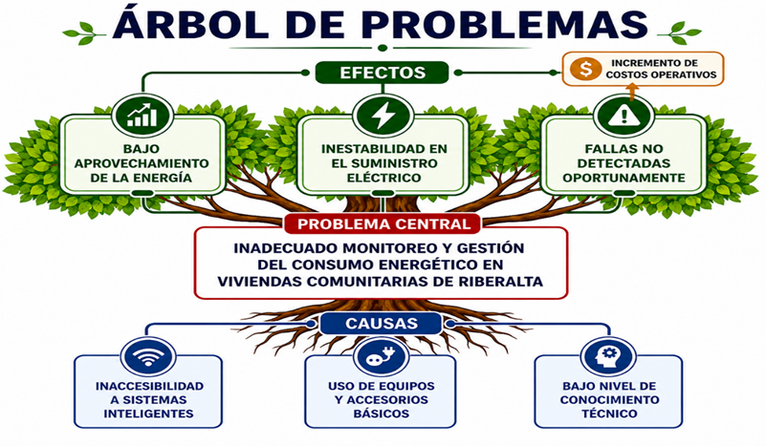
FUENTE: ELABORACIÓN PROPIA
Después de analizar la situación actual en las viviendas de la comunidad Alto Ivon del Municipio de Riberalta, se identificó como problema principal la implementación inadecuada de mecanismos para el monitoreo y la gestión del consumo energético. La estructura sintética de esta problemática, junto con sus causas fundamentales y efectos derivados, se presenta detalladamente en el Árbol de Problemas (ver FIGURA 3).
Entre las principales causas se encuentran:
- Inaccesibilidad a sistemas inteligentes: Las viviendas comunitarias de la ciudad de Riberalta, no cuentan con tecnologías avanzadas de monitoreo energético debido a limitaciones económicas, geográficas o de acceso a soluciones tecnológicas. Esto impide la supervisión en tiempo real y la toma de decisiones basadas en datos.
- Uso de equipos y accesorios básicos: Se emplean dispositivos eléctricos convencionales sin capacidades de medición o control, lo que limita el seguimiento del consumo energético y reduce la eficiencia en el uso de la energía generada.
- Bajo nivel de conocimiento técnico: Los usuarios no cuentan con la capacitación necesaria para operar, interpretar datos o realizar mantenimiento adecuado de los sistemas energéticos, lo que incrementa el riesgo de uso ineficiente y fallas no gestionadas.
- Como consecuencia de las causas identificadas, se generan los siguientes efectos:
- Bajo aprovechamiento de la energía: Debido al uso de equipos básicos y la falta de monitoreo, la energía generada no se utiliza de manera eficiente, produciendo desperdicio o uso inadecuado de los recursos disponibles.
- Inestabilidad en el suministro eléctrico: La implementación inadecuada de infraestructura tecnológica y sistemas de control provoca variaciones en el suministro energético, afectando la continuidad y la calidad del servicio eléctrico.
- Fallas no detectadas oportunamente: La falta de sistemas inteligentes y monitoreo impide identificar problemas en tiempo real, lo que retrasa la intervención técnica y puede derivar en daños mayores en los equipos.
- Incremento de costos operativos: Como resultado de las fallas no detectadas y el mantenimiento correctivo frecuente, se generan mayores gastos en reparación, reposición de componentes, pago del servicio técnico y gestión del sistema energético.
    - Formulación del Problema
¿De qué manera se puede optimizar el monitoreo y la gestión del consumo energético en viviendas comunitarias del municipio de Riberalta?
  - Objetivos
    - Objetivo General
Desarrollar un sistema de monitoreo y análisis predictivo para la optimización de energía solar en la comunidad alto Ivon del municipio de Riberalta
    - Objetivos Específicos
- Analizar el estado actual del consumo energético en viviendas comunitarias para conocer las condiciones actuales y establecer las bases para una mejor gestión energética.
- Identificar los requerimientos funcionales y técnicos necesarios para garantizar el correcto desarrollo y funcionamiento e integración de todos los componentes del proyecto.
- Implementar la arquitectura del sistema de monitoreo energético, integrando sensores y módulos ESP32 para obtener información precisa y continua sobre el consumo energético.
- Desarrollar una aplicación móvil que permita visualizar información del consumo energético mediante datos en tiempo real para mejorar la supervisión y toma de decisiones relacionadas con el uso de la energía.
- Realizar pruebas de funcionamiento y evaluación del sistema implementado para asegurar el cumplimiento de los objetivos planteados y la eficiencia del sistema desarrollado.
  - Enfoque Metodológico
    - Tipo de proyecto
El presente proyecto es de tipo investigación aplicada, ya que busca resolver un problema específico mediante la implementación de una solución tecnológica. Se enfoca en la aplicación de conocimientos para mejorar la eficiencia energética en viviendas comunitarias.
    - Técnicas e instrumentos de recolección de información
Para la recolección de datos primarios y secundarios necesarios para el desarrollo del proyecto de grado, se seleccionaron técnicas cualitativas y cuantitativas alineadas con la metodología de investigación aplicada. A continuación, se detallan y fundamentan cada una de las técnicas con sus respectivos instrumentos de recolección:
a) Entrevista
- Fundamentación teórica: Según Hernández Sampieri et al. (2014), la entrevista se define como una reunión para intercambiar información entre una persona (el entrevistador) y otra u otras (los entrevistados), permitiendo obtener datos detallados sobre las opiniones, experiencias y necesidades de los participantes.
- Aplicación en el proyecto: Se aplicará a los jefes de hogar, comunarios de la comunidad Alto Ivon y encargados del manejo de los equipos para identificar los patrones de uso de energía, los gastos mensuales en combustible para generadores, las fallas más comunes percibidas y el nivel de conocimiento sobre el cuidado de sus baterías y paneles. Como complemento visual del proceso de interacción con la población, en la FIGURA 4 se evidencia la recopilación directa de testimonios sobre los hábitos de consumo y la problemática socioeconómica derivada de la falta de un sistema de monitoreo energético.
- Instrumento: Guía de entrevista semiestructurada, compuesta por un cuestionario de preguntas abiertas y cerradas orientadas a diagnosticar la situación socioeconómica y energética actual de las viviendas.
b) Observación Directa
- Fundamentación teórica: La observación directa consiste en el registro sistemático, válido y confiable de comportamientos o situaciones observables en el contexto natural donde ocurren las acciones (Hernández Sampieri et al., 2014).
- Aplicación en el proyecto: Se llevará a cabo mediante inspecciones presenciales en las viviendas de la comunidad para evaluar el estado físico de los componentes y comprender las dinámicas actuales de suministro energético. En primer lugar, se analizará la infraestructura energética disponible, tal como se observa en la FIGURA 5, donde coexisten generadores a combustible, sistemas fotovoltaicos principales y cargas de consumo sin regulación adecuada. En segundo lugar, se constatarán las prácticas cotidianas de revisión e inspección técnica empírica realizadas por los propios habitantes, según se observa en la FIGURA 6, las cuales abarcan desde la limpieza manual de cables y paneles hasta la comprobación informal del estado de las baterías. Finalmente, estos hallazgos de campo permitirán fundamentar las causas y efectos estructurados en el Árbol de Problemas (ver FIGURA 3).
- Instrumento: Ficha de observación de campo (Checklist / Lista de cotejo), diseñada para registrar de forma estandarizada las especificaciones técnicas de los equipos instalados, el estado de conservación de los componentes y las condiciones del entorno de instalación.
c) Revisión Documental
- Fundamentación teórica: La revisión documental o bibliográfica es un proceso de búsqueda, lectura, análisis e interpretación de datos secundarios provenientes de fuentes impresas o electrónicas que sirven de sustento a la investigación (Arias, 2012).
- Aplicación en el proyecto: Se recopilará y revisará la documentación técnica pertinente, incluyendo manuales del fabricante de los módulos ESP32, hojas de datos (datasheets) de los sensores de voltaje y corriente, normativas sobre sistemas fotovoltaicos aislados y literatura académica referida al monitoreo y análisis predictivo de energía. En la FIGURA 7 se esquematiza el proceso de sistematización de la literatura técnica y las especificaciones de hardware seleccionadas para el diseño del sistema embebido.
- Instrumento: Matriz de registro bibliográfico y fichas de extracción de datos, utilizadas para sistematizar las especificaciones electrónicas y los modelos matemáticos que sustentarán la propuesta tecnológica.
    - Delimitación temporal
El desarrollo del proyecto se realizará entre los meses de mayo a septiembre de la gestión 2026.
    - Delimitación espacial
El proyecto se llevará a cabo en la comunidad Alto Ivon, ubicada en el municipio de Riberalta, considerando viviendas que dispongan de sistemas eléctricos alimentados mediante energía solar.
CAPITULO II. MARCO TEÓRICO CONCEPTUAL
  - Monitoreo Energético
    - Concepto de monitoreo energético
El monitoreo energético es el proceso sistemático de observación, medición, registro y análisis continuo de los flujos de energía y parámetros eléctricos dentro de una instalación o sistema determinado. Su objetivo principal es ofrecer visibilidad en tiempo real sobre cómo, cuándo y dónde se consume la energía, permitiendo identificar anomalías, prevenir sobrecargas y establecer líneas base para evaluar el desempeño energético de la infraestructura. Asimismo, la integración de tecnología de telemetría en el monitoreo facilita la detección temprana de fallas y la generación de reportes automatizados para la toma de decisiones. Esto transforma los datos crudos de medición en un insumo clave para la gestión inteligente de los recursos energéticos. (Enríquez Harper, 2016)
    - Variables eléctricas
Para realizar un monitoreo preciso, es indispensable la captación y adquisición de diversas variables eléctricas fundamentales que caracterizan el comportamiento del circuito:
- Tensión (Voltaje, V): Es la diferencia de potencial eléctrico entre dos puntos, la cual impulsa la corriente a través de un conductor. Su medición constante permite identificar caídas o picos de voltaje que puedan comprometer la integridad de las cargas conectadas al sistema.
- Intensidad de Corriente (I): Representa el flujo de carga eléctrica por unidad de tiempo a través de un material conductor. Evaluar la corriente es crucial para determinar la demanda de los equipos y evitar condiciones de sobre corriente que sobrecalienten las líneas. (Boylestad, 2011)
- Potencia Activa (P): Es la potencia real consumida por la carga para realizar un trabajo útil (expresada en vatios, W). Corresponde al componente transformado efectivamente en trabajo mecánico, luz o calor en los dispositivos.
- Potencia Reactiva (Q): Potencia intercambiada entre los campos magnéticos e inductivos de los componentes sin realizar trabajo útil (expresada en VAR). Aunque no produce trabajo directo, es necesaria para la magnetización en transformadores y motores, afectando la capacidad de la red.
- Factor de Potencia (FP): Relación entre la potencia activa y la potencia aparente, que indica la eficiencia con la que se aprovecha la energía eléctrica disponible. Un factor de potencia cercano a la unidad garantiza el rendimiento óptimo del sistema y evita penalizaciones por consumo inductivo excesivo (Alexander & Sadiku, 2013).
    - Consumo energético
El consumo energético se define como la cantidad total de energía acumulada y utilizada por un equipo, circuito o instalación durante un período de tiempo determinado, expresado habitualmente en kilovatios-hora (kWh). A diferencia de la potencia instantánea, el consumo refleja el esfuerzo energético integral y es el parámetro base para el cálculo de costos operativos e impactos de carga. El seguimiento periódico de esta variable permite proyectar curvas de demanda, cuantificar el gasto económico real de cada componente y evaluar el retorno de inversión al implementar mejoras tecnológicas (Enríquez Harper, 2016)
    - Eficiencia energética
La eficiencia energética es la relación entre la cantidad de energía consumida y los productos, bienes o servicios finales obtenidos. Un sistema o proceso es energéticamente eficiente si minimiza las pérdidas de energía no aprovechada (como calor u ondas armónicas) mientras mantiene o mejora su nivel de prestación operacional. La implementación de la eficiencia energética no implica reducir las actividades operativas, sino utilizar tecnologías inteligentes que maximicen el aprovechamiento de cada vatio consumido (Enríquez Harper, 2016)
    - Optimización del consumo energético
La optimización del consumo implica la aplicación de estrategias técnicas, tecnológicas y de gestión automatizada destinadas a reducir el gasto superfluo de energía. A través del análisis de datos históricos obtenidos mediante monitoreo continuo, la optimización permite programar cargas, balancear fases, ajustar hábitos de consumo y automatizar el desconectado de equipos de baja prioridad durante horas pico. Este enfoque integral promueve una cultura de ahorro sostenible y reduce la huella de carbono operacional de la infraestructura eléctrica (Enríquez Harper, 2016)
  - Energía Solar Fotovoltaica
    - Concepto de energía solar
La energía solar es la energía radiante producida en el núcleo del Sol mediante reacciones de fusión nuclear que se desplaza a través del espacio en forma de radiación electromagnética. Esta fuente de energía renovable, inagotable y limpia llega a la superficie terrestre principalmente en forma de luz visible e infrarroja, constituyendo el recurso energético primario más abundante del planeta. Su aprovechamiento responsable permite disminuir la dependencia de fuentes de origen fósil, reduciendo de manera sustancial la emisión de gases de efecto invernadero a la atmósfera (Kalogirou, 2014)
    - Energía solar fotovoltaica
La energía solar fotovoltaica consiste en la transformación directa de la radiación solar en energía eléctrica mediante el uso de dispositivos semiconductores denominados células fotovoltaicas. Este proceso físico se fundamenta en el efecto fotovoltaico, donde la absorción de fotones de luz libera electrones en el material semiconductor (generalmente silicio), generando una corriente eléctrica continua. El desarrollo de esta tecnología ha evolucionado considerablemente, ofreciendo soluciones modulares aptas tanto para aplicaciones en zonas urbanas interconectadas a la red como para sistemas aislados en entornos rurales (Masters, 2013)
    - Funcionamiento de un sistema fotovoltaico
El funcionamiento de un sistema fotovoltaico se basa en el flujo coordinado de energía a través de un conjunto de componentes especializados interconectados:
- Paneles Fotovoltaicos: Captan la radiación solar incidente y la convierten en electricidad en forma de corriente continua (CC), dependiendo directamente su producción de la irradiancia y la temperatura.
- Regulador/Controlador de Carga: Administra el paso de energía desde los paneles hacia las baterías, evitando situaciones de sobrecarga y descarga profunda para prolongar la vida útil del banco de almacenamiento.
- Inversor: Dispositivo electrónico encargo de transformar la corriente continua (CC) almacenada o generada en corriente alterna (CA), haciéndola compatible con el consumo de la mayoría de los electrodomésticos e instalaciones convencionales.
- Acumuladores (Baterías): Almacenan la energía excedente producida durante las horas de sol para garantizar el suministro eléctrico continuo durante la noche o en días nublados (Masters, 2013)
    - Ventajas y limitaciones de la energía solar
Entre las ventajas más destacadas de la energía solar fotovoltaica se encuentran su carácter inagotable, su bajo costo de mantenimiento operativo y la total ausencia de emisiones contaminantes o ruido durante su funcionamiento. Sin embargo, este tipo de energía presenta limitaciones técnicas asociadas a su intermitencia, ya que la producción depende de las condiciones climáticas y del ciclo diario solar. Además, la inversión inicial requerida para la instalación de sistemas completos con acumulación suele ser considerable, lo que exige una correcta dimensionación técnica para garantizar la rentabilidad del proyecto (Kalogirou, 2014)
  - Internet de las Cosas (IoT)
    - Concepto de Internet de las Cosas
El Internet de las Cosas (IoT, por sus siglas en inglés, Internet of Things) se refiere a la red de objetos físicos («cosas») equipados con sensores, software y otras tecnologías con el fin de conectar e intercambiar datos con otros dispositivos y sistemas a través de Internet. Esta interconexión permite la recolección masiva de datos del entorno físico sin necesidad de intervención humana directa, transformando los objetos cotidianos e industriales en agentes inteligentes y comunicativos. La rápida evolución del IoT ha redefinido el procesamiento de información, permitiendo la automatización de procesos complejos y la monitorización remota en tiempo real. Esta integración continua entre el mundo físico y el digital optimiza la toma de decisiones basada en métricas precisas (Hanes & Salgueiro, 2017)
    - Arquitectura IoT
La arquitectura del Internet de las Cosas se organiza tradicionalmente en capas jerárquicas que facilitan el flujo ordenado de información desde la captación del dato hasta su consumo final:
- Capa de Percepción (o Sensores): Constituye el nivel físico responsable de interactuar con el entorno mediante sensores y actuadores que miden magnitudes físicas como voltaje, temperatura o presión. Su función principal es transformar los fenómenos analógicos del mundo real en señales digitales procesables por microcontroladores.
- Capa de Red (o Transporte): Encargada de la conectividad y el enrutamiento de datos entre los dispositivos de percepción y los servidores, empleando protocolos de comunicación inalámbricos o cableados como WiFi, Bluetooth, Ethernet o MQTT. Garantiza que la información viaje de manera segura, eficiente y con la menor latencia posible.
- Capa de Aplicación (o Plataforma): Procesa, almacena y analiza la información recibida para presentarla al usuario final mediante interfaces gráficas, dashboards interactivos o sistemas de control automatizados. En este nivel se implementan la lógica de negocio y las alertas del sistema para la gestión efectiva del proceso (Hanes & Salgueiro, 2017)
    - Componentes de un sistema IoT
Un sistema IoT funcional requiere la integración coherente de cuatro elementos fundamentales:
- Dispositivos Hardware / Nodos Terminales: Microcontroladores o placas de desarrollo que acondicionan las señales de los sensores y ejecutan el firmware encargado del procesamiento local. Son los cerebros encargados de recopilar la información directamente en el punto de medición.
- Sensores y Actuadores: Transductores que convierten variables físicas en señales electrónicas procesables y dispositivos que ejecutan acciones de respuesta sobre el entorno. Representan la interfaz directa que posibilita tanto la lectura del estado actual como la manipulación del sistema.
- Red y Protocolos de Comunicación: Canales de transmisión que garantizan el envío seguro y eficiente de los paquetes de datos hacia la nube o servidores locales. Definen las reglas de empaquetado y entrega de datos bajo diferentes condiciones de ancho de banda.
- Plataforma de Software y Almacenamiento: Infraestructura que consolida las bases de datos, realiza analítica avanzada y ejecuta la interfaz de usuario. Permite convertir grandes volúmenes de datos dispersos en información estructurada para el monitoreo histórico (Hanes & Salgueiro, 2017)
    - Aplicaciones del IoT
Las aplicaciones del Internet de las Cosas abarcan múltiples sectores industriales, urbanos y domésticos dueños de procesos críticos. Entre sus principales campos de implementación destacan las ciudades inteligentes (Smart Cities), la domótica, la agricultura de precisión, la logística de transporte y la industria 4.0. La capacidad de monitorear activos en tiempo real permite predecir fallas, reducir costos operativos y optimizar recursos escasos mediante automatizaciones adaptativas. Esto revoluciona la gestión operativa al reducir los tiempos de inactividad no planificados y mejorar la seguridad global de las instalaciones (Hanes & Salgueiro, 2017)
    - IoT aplicado al monitoreo energético
La convergencia del IoT con la gestión energética da lugar a las redes y sistemas de supervisión inteligente (Smart Grids y Smart Metering). Mediante la medición remota y automatizada de variables eléctricas en nodos distribuidos, el IoT permite supervisar la producción fotovoltaica, evaluar la calidad de energía en tiempo real y detectar consumos anómalos de inmediato. Esto facilita una respuesta dinámica ante fluctuaciones de demanda, optimizando la distribución eléctrica y permitiendo una integración eficiente de fuentes de energía renovable en instalaciones aisladas o conectadas a la red (Hanes & Salgueiro, 2017)
  - Microcontroladores y ESP32
    - Concepto de microcontrolador
Un microcontrolador es un circuito integrado programable de alta escala de integración que contiene en un solo chip los componentes fundamentales de un sistema de cómputo: una unidad central de procesamiento. A diferencia de los microprocesadores convencionales de propósito general, los microcontroladores están diseñados específicamente para ejecutar tareas dedicadas de control y monitoreo en tiempo real dentro de sistemas embebidos. Esta integración compacta reduce drásticamente el espacio en placa, disminuye los costos de manufactura y minimiza el consumo de potencia en aplicaciones electrónicas (Cameron, 2019)
    - Arquitectura y características principales
La arquitectura interna de un microcontrolador determina su capacidad de cálculo, la velocidad de procesamiento y la eficiencia en la ejecución de instrucciones. La mayoría de los microcontroladores modernos adoptan la arquitectura Harvard, la cual separa los buses de memoria de código y datos, permitiendo un acceso simultáneo que incrementa de forma notable la velocidad del ciclo de instrucción.
Entre sus características principales destacan:
- Unidad de Procesamiento y Registros: Encargados de ejecutar las instrucciones lógicas y aritméticas del firmware del sistema.
- Periféricos Integrados: Conversores analógico-digitales (ADC), conversores digital-analógicos (DAC), temporizadores/contadores (Timers) y generadores de modulación por ancho de pulso (PWM).
- Módulos de Comunicación Serie: Interfaces por hardware para comunicación mediante protocolos estándar como UART, SPI y I2C
(Cameron, 2019)
    - ESP32 y sus características técnicas
El ESP32 es un sistema en chip (SoC, System on Chip) de bajo costo y bajo consumo de energía desarrollado por Espressif Systems, diseñado minuciosamente para aplicaciones móviles, dispositivos vestibles (wearables) e Internet de las Cosas
Integra un procesador de doble núcleo Xtensa® LX6 de 32 bits que opera a frecuencias de reloj de hasta 240 MHz, proporcionando un alto rendimiento para la adquisición y procesamiento de datos. (Systems, 2022) (Cameron, 2019)
Entre sus especificaciones clave destacan:
- Memoria Integrada: Cuenta con 520 KB de SRAM interna, 448 KB de memoria ROM y soporte externo para memoria Flash de hasta 16 MB.
- Entradas/Salidas Uso General (GPIO): Dispone de pines multiplexados que soportan funciones de lectura analógica (ADC de 12 bits), salidas de control, interrupciones externas y sensores táctiles capacitivos.
- Gestión de Energía: Incorpora múltiples modos de reposo (Light Sleep y Deep Sleep) y un coprocesador de ultra bajo consumo (ULP) para maximizar la autonomía de sistemas alimentados por baterías o paneles solares. (Cameron, 2019)
    - Comunicación WiFi y Bluetooth del ESP32
Una de las mayores ventajas competitivas del ESP32 es la inclusión nativa de conectividad inalámbrica de doble modo dentro de la misma pastilla de silicio. En el ámbito de redes de área local, cuenta con un módulo WiFi integrado compatible con las normas IEEE 802.11 b/g/n (2.4 GHz), alcanzando velocidades de transmisión de hasta 150 Mbps. En cuanto a comunicaciones personales de corto alcance, incorpora soporte completo para Bluetooth v4.2 BR/EDR y Bluetooth Low Energy (BLE). La presencia de estos dos estándares permite al microcontrolador operar simultáneamente como punto de acceso (Access Point), cliente de red local y nodo periférico de baja energía, facilitando la configuración inicial desde dispositivos móviles y la transmisión continua de datos hacia la nube (Systems, 2022)

    - Aplicaciones del ESP32 en sistemas IoT
Gracias a su elevado poder de cómputo, bajo costo y doble conectividad inalámbrica, el ESP32 se ha consolidado como uno de los estándares dominantes en el desarrollo de prototipos y soluciones industriales de IoT. Se utiliza ampliamente en la automatización de viviendas, adquisición distribuida de variables ambientales, robótica móvil y redes de sensores inalámbricos. En el ámbito específico del monitoreo energético, su procesador de doble núcleo permite dedicar un núcleo de manera exclusiva al muestreo en tiempo real de sensores analógicos de tensión y corriente, mientras el segundo núcleo gestiona la pila de protocolos de red (TCP/IP, HTTP, WebSocket o MQTT), asegurando un flujo de información estable y sin pérdidas (Cameron, 2019)
  - Sensores Electrónicos
    - Concepto de sensor
Un sensor es un dispositivo transductor diseñado para detectar magnitudes o fenómenos físicos o químicos del entorno (como temperatura, presión, intensidad lumínica, tensión o corriente) y transformarlos en señales eléctricas correlativas analógicas o digitales. Esta conversión permite que variables del mundo real puedan ser leídas, procesadas y analizadas por circuitos electrónicos y sistemas digitalizados de adquisición de datos. La precisión, sensibilidad y linealidad del sensor determinan de forma directa la fiabilidad de las lecturas obtenidas en la etapa de entrada del sistema (Pallás Areny, 2001)
    - Clasificación de sensores
Los sensores se clasifican en función de sus características operativas, el tipo de señal de salida y la necesidad de energía externa para su funcionamiento:
- Sensores Pasivos y Activos: Los pasivos requieren una fuente de alimentación externa para modificar sus propiedades eléctricas (como las termistancias), mientras que los activos generan por sí mismos una señal eléctrica como respuesta al estímulo físico.
- Sensores Analógicos y Digitales: Los analógicos proporcionan una señal continua en tensión o corriente proporcional a la variable medida, mientras que los digitales entregan datos codificados en trenes de pulsos o protocolos serie.
- Según la Magnitud Medida: Se agrupan en sensores mecánicos, térmicos, ópticos, magnéticos y eléctricos (Pallás Areny, 2001).
    - Sensores de corriente
Los sensores de corriente son dispositivos encargados de medir la intensidad de carga que fluye a través de un conductor sin interrumpir el circuito de potencia. Entre las tecnologías más empleadas se encuentran los sensores basados en el efecto Hall y los transformadores de corriente (CT). Los sensores Hall (como la serie ACS712) detectan el campo magnético generado por el paso de la corriente y producen una tensión proporcional, ofreciendo un aislamiento galvánico fundamental para proteger la etapa microcontrolada ante sobretensiones de la red (Pallás Areny, 2001).
    - Sensores de voltaje
Un sensor de voltaje es un circuito acondicionador o transductor encargado de atenuar o aislar niveles de tensión elevados para adaptarlos al rango de lectura tolerado por la entrada analógica del microcontrolador (habitualmente de 0 a 3.3V o 0 a 5V). En corriente continua se emplean comúnmente divisores resistivos de alta precisión, mientras que en corriente alterna se recurre a transformadores de tensión reducida (ZMPT101B) o módulos optoacoplados. Estas configuraciones aseguran una medición lineal de la tensión mientras resguardan la electrónica sensible contra picos destructivos (Pallás Areny, 2001).
    - Adquisición de datos
La adquisición de datos es el proceso mediante el cual las señales eléctricas analógicas provenientes de los sensores son muestreadas, acondicionadas y convertidas a un formato digital para su posterior almacenamiento y procesamiento. Este proceso contempla etapas de filtrado de ruido, amplificación, retención de señal y conversión analógico-digital (ADC) mediante frecuencias de muestreo adecuadas (Sistemas de Adquisición y Tratamiento de Datos – Ramón Pallás Areny, pág. 104). Una captación y validación correcta de las entradas garantiza la integridad de los datos antes de ser enviados a las capas lógicas y de almacenamiento del sistema (Pallás Areny, 2001)
  - Redes de Computadoras y Comunicación Cliente-Servidor
    - Concepto de redes de computadoras
Una red de computadoras es un conjunto interconectado de nodos autónomos como computadoras, servidores, microcontroladores y dispositivos embebidos inteligentes que intercambian datos y comparten recursos mediante enlaces físicos (cables de par trenzado, fibra óptica) o medios inalámbricos (radiofrecuencia, infrarrojo), regidos por normas y protocolos de comunicación estandarizados. Su propósito fundamental es garantizar la transferencia de paquetes de datos con alta disponibilidad, velocidad, integridad y seguridad entre puntos físicamente distantes o centralizados. Asimismo, la arquitectura de red permite la gestión unificada de dispositivos distribuidos, la supervisión en tiempo real de variables operativas y la descentralización del procesamiento informático. En entornos industriales y de Internet de las Cosas (IoT), estas redes constituyen la columna vertebral que enlaza la infraestructura física con los sistemas informáticos de nivel superior, transformando las lecturas analógicas del entorno en datos accesibles de forma remota (Tanenbaum & Wetherall, 2012).
    - Modelo TCP/IP
El modelo TCP/IP (Transmission Control Protocol/Internet Protocol) es un marco de referencia de arquitectura de red estructurado en cuatro capas jerárquicas Enlace de Datos, Red (Internet), Transporte y Aplicación que define las reglas para el empaquetamiento, direccionamiento, enrutamiento y recepción de datos a través de Internet y redes locales. En la capa de Red, el protocolo IP asigna direcciones lógicas únicas y determina la ruta óptima para cada paquete, mientras que en la capa de Transporte, el protocolo TCP provee una transmisión orientada a conexión, confiable, con control de flujo, ordenamiento de paquetes y detección/corrección de errores mediante retransmisiones. Por su parte, cuando se requiere velocidad sobre confiabilidad, el protocolo UDP ofrece un transporte sin conexión y de muy baja latencia. Esta estructuración modular independiente del hardware permite la interoperabilidad de sistemas heterogéneos y asegura la escalabilidad necesaria para gestionar el tráfico masivo de telemetría proveniente de nodos sensores en tiempo real (Forouzan, 2017 ).
    - Redes inalámbricas WiFi
Las redes inalámbricas de área local (WLAN), comúnmente conocidas como WiFi y basadas en la familia de estándares IEEE 802.11 (tales como 802.11b/g/n/ac/ax), permiten la interconexión e intercambio de datos a alta velocidad utilizando espectros de radiofrecuencia no licenciados, principalmente en las bandas de 2.4 GHz y 5 GHz. Estas redes eliminan por completo la dependencia del cableado estructurado en el punto final de medición, lo cual simplifica drásticamente el despliegue de nodos sensores en lugares de difícil acceso o dentro de infraestructuras existentes sin necesidad de obras civiles. Además, incorporan robustos mecanismos de seguridad y cifrado capa a capa (como WPA2 y WPA3-Enterprise) para proteger la integridad y confidencialidad de la información crítica enviada. Su elevada ancho de banda y universalidad hacen de WiFi la tecnología de conectividad idónea para transmitir flujos constantes de parámetros eléctricos desde microcontroladores de campo hacia redes locales o servidores en la nube (Tanenbaum & Wetherall, 2012).
    - Arquitectura cliente-servidor y comunicación mediante sockets
La arquitectura cliente-servidor es un modelo de diseño de software distribuido en el cual las tareas operativas se dividen formalmente entre los solicitantes o demandantes de servicios (clientes) y los proveedores centralizados que procesan y responden a dichas peticiones (servidores). Para materializar esta comunicación a nivel de programación, se emplean los sockets, los cuales funcionan como puntos finales de abstracción de software (endpoints) identificados mediante una combinación única de dirección IP y puerto de red en la capa de transporte. Los sockets TCP permiten establecer canales de comunicación bidireccionales, estables y de flujo continuo (data stream), garantizando la entrega exacta y ordenada de los paquetes de datos. Este esquema de comunicación directa proporciona la infraestructura adecuada para enviar comandos de control instantáneos y recibir registros de medición con retardos mínimos en sistemas embebidos de monitoreo continuo (Forouzan, 2017 )
    - Comunicación entre ESP32 y la aplicación móvil
La interacción entre el microcontrolador ESP32 y una aplicación móvil nativa o híbrida constituye el pilar de interfaz hombre-máquina (HMI) para el control y la supervisión remota del sistema. Aprovechando la pila de protocolos de red integrada en el firmware del ESP32, el chip puede operar en modo Estación (STA) conectado a una red WiFi existente, en modo Punto de Acceso (Soft-AP) emitiendo su propia red local, o en un modo dual dinámico. La comunicación con la aplicación móvil se lleva a cabo mediante sockets TCP/UDP directos, solicitudes HTTP RESTful con intercambio de estructuras de datos en formato JSON, o conexiones asíncronas sobre brokers MQTT. Esta flexibilidad de red permite que la aplicación móvil reciba métricas de voltaje y corriente en tiempo real, actualice indicadores gráficos, almacene historiales de consumo y envíe comandos de activación/desactivación al microcontrolador de manera segura y con tiempos de respuesta prácticamente instantáneos (Cameron, 2019).
  - Bases de Datos
    - Concepto de base de datos
Una base de datos es una colección organizada de datos relacionados entre sí, estructurada para representar información de un determinado ámbito y permitir su almacenamiento, consulta y actualización de acuerdo con un propósito específico Su utilización permite administrar información de manera estructurada y facilitar el acceso a los datos mediante aplicaciones y sistemas gestores de bases de datos (Elmasri & Navathe, 2021).

    - Modelos de bases de datos
Los modelos de bases de datos son conjuntos de conceptos utilizados para representar la estructura, relaciones y características de los datos que serán almacenados en una base de datos. Entre los principales se encuentran los modelos jerárquico, de red, relacional, orientado a objetos y los modelos para datos semiestructurados, cada uno con diferentes formas de organizar y relacionar la información (Elmasri & Navathe, 2021)
    - Sistemas gestores de bases de datos
Un Sistema Gestor de Bases de Datos (SGBD) es el conjunto de programas que permite crear, almacenar, organizar, consultar, modificar y administrar los datos de una base de datos. Además, proporciona mecanismos para controlar el acceso a la información y mantener su integridad, facilitando la interacción entre las aplicaciones y los datos almacenados (Elmasri & Navathe, 2021)
    - Diseño de bases de datos
El diseño de bases de datos es el proceso de estructurar y organizar la información de manera lógica y eficiente para satisfacer los requerimientos de un sistema. Este proceso abarca desde la conceptualización de los datos, pasando por el modelado lógico hasta llegar al diseño físico, asegurando la integridad, la reducción de redundancia y la optimización en el acceso a la información (Elmasri & Navathe, 2021)
    - Almacenamiento de datos del monitoreo
El almacenamiento de datos del monitoreo se refiere a la persistencia de la información recolectada por los sensores en un medio donde pueda ser consultada y analizada posteriormente. Para sistemas basados en IoT, es crucial que este proceso sea eficiente para manejar flujos continuos de datos (streaming) y permitir el acceso histórico, garantizando que el sistema no presente latencias en la recuperación de información crítica (Elmasri & Navathe, 2021)
  - Desarrollo de Aplicaciones Móviles
    - Concepto de aplicación móvil
Una aplicación móvil (o app) es un programa de software diseñado específicamente para ejecutarse en dispositivos móviles como smartphones o tabletas, aprovechando sus capacidades de hardware, conectividad inalámbrica y sensores integrados. A diferencia de las aplicaciones de escritorio tradicionales, las aplicaciones móviles están optimizadas para interfaces táctiles y entornos de red dinámicos, lo que permite una interacción constante y portátil entre el usuario y el sistema (Pressman & Maxim, 2020)
    - Arquitectura de aplicaciones móviles
La arquitectura de una aplicación móvil define la estructura organizativa de sus componentes software, estableciendo cómo se comunican entre sí y cómo gestionan el flujo de datos y la interfaz de usuario. En el desarrollo moderno, se emplean patrones de diseño como MVVM (Modelo-Vista-VistaModelo) o MVC (Modelo-Vista-Controlador) para desacoplar la lógica de negocio de la interfaz gráfica, lo que facilita el mantenimiento, la escalabilidad y las pruebas del sistema (Pressman & Maxim, 2020).
    - Interfaces gráficas de usuario
La Interfaz Gráfica de Usuario (GUI) es el medio visual a través del cual un usuario interactúa con los componentes de un sistema informático. En el desarrollo móvil, una GUI eficiente no solo debe ser estéticamente agradable, sino que debe priorizar la usabilidad, la claridad en la presentación de la información y la capacidad de respuesta táctil. La tendencia actual en diseño de aplicaciones, basada en principios de Material Design o Human Interface Guidelines, busca reducir la carga cognitiva del usuario mediante layouts intuitivos, íconos claros y una navegación fluida (Pressman & Maxim, 2020).

    - Desarrollo para Android
El desarrollo para Android comprende el proceso de creación de aplicaciones orientadas al sistema operativo móvil de Google, el cual cuenta con una de las cuotas de mercado más amplias a nivel global. Tradicionalmente basado en lenguajes como Java o Kotlin mediante entornos como Android Studio, el ecosistema de desarrollo ha evolucionado hacia la incorporación de frameworks multiplataforma que permiten optimizar los tiempos de entrega sin sacrificar el rendimiento nativo del hardware (Pressman & Maxim, 2020).
    - Comunicación con dispositivos IoT
La comunicación con dispositivos IoT (Internet de las Cosas) engloba los protocolos, métodos y canales mediante los cuales una aplicación de software interactúa, intercambia comandos y recibe flujos de datos provenientes de objetos inteligentes conectados a la red. Esta comunicación requiere protocolos ligeros y eficientes (como HTTP, MQTT o sockets) que garanticen una transmisión estable de la información a pesar de las fluctuaciones en las redes inalámbricas (Pressman & Maxim, 2020).
  - Análisis Predictivo y Estadística Aplicada
    - Concepto de análisis predictivo
El análisis predictivo es una rama de la estadística avanzada y la minería de datos que utiliza datos históricos, algoritmos estadísticos y técnicas de aprendizaje automático para identificar la probabilidad de resultados futuros. Su propósito principal es ir más allá de describir lo que ya ocurrió, permitiendo anticiparse a los eventos basándose en patrones recurrentes y tendencias observables (Montgomey, Runger, George C., & Hubele, Norma Fari, 2017)
    - Fundamentos de estadística descriptiva
La estadística descriptiva es la rama de la estadística que se encarga de recopilar, sintetizar, organizar y presentar un conjunto de datos con el propósito de facilitar su comprensión, sin llegar a extraer conclusiones generales o inferencias sobre una población más amplia. Utiliza para ello tanto tablas y gráficos como medidas numéricas que resumen el comportamiento general de la información (Montgomey, Runger, George C., & Hubele, Norma Fari, 2017).
    - Medidas de tendencia central
Las medidas de tendencia central son parámetros estadísticos que buscan resumir un conjunto de datos numéricos identificando su valor central o representativo. Las principales medidas utilizadas son la media aritmética (el promedio), la mediana (el valor central que divide los datos ordenados) y la moda (el valor con mayor frecuencia de aparición). Estos indicadores permiten sintetizar grandes volúmenes de información en un solo valor significativo (Montgomey, Runger, George C., & Hubele, Norma Fari, 2017).
    - Predicción del consumo energético
La predicción del consumo energético consiste en la aplicación de modelos matemáticos, estadísticos o de aprendizaje automático para estimar la demanda de energía futura a partir del análisis de datos históricos, patrones climáticos y variables operativas. Esta proyección permite anticiparse a los requerimientos de carga, optimizar el uso de fuentes renovables y prevenir sobrecargas en la infraestructura eléctrica (Montgomey, Runger, George C., & Hubele, Norma Fari, 2017).
    - Interpretación de resultados para la toma de decisiones
La interpretación de resultados para la toma de decisiones es el proceso mediante el cual los datos procesados, estadísticos y analíticos se traducen en información comprensible y accionable. Este proceso permite a los administradores o usuarios identificar problemas, evaluar el rendimiento actual y definir acciones correctivas o estratégicas fundamentadas en evidencia empírica en lugar de suposiciones (Montgomey, Runger, George C., & Hubele, Norma Fari, 2017).

  - Sistemas de Información
    - Concepto de sistema de información
Un sistema de información es un conjunto de componentes interrelacionados que trabajan juntos para recopilar, procesar, almacenar y distribuir información con el fin de apoyar la toma de decisiones, la coordinación y el control dentro de una organización o proceso. Este tipo de sistemas integra hardware, software, bases de datos, redes y recursos humanos para transformar datos brutos en información útil y accesible (Laudon & Laudon, 2020).
    - Componentes de un sistema de información
Los componentes de un sistema de información son las partes fundamentales que permiten su funcionamiento armónico. Estos se dividen generalmente en cinco elementos clave: hardware (la infraestructura física), software (los programas y aplicaciones), bases de datos (el almacén de registros), redes (el medio de comunicación) y personas (quienes interactúan y operan el sistema). La interacción eficiente entre estos elementos determina el éxito y la calidad del sistema (Laudon & Laudon, 2020).
    - Clasificación de los sistemas de información
Los sistemas de información se clasifican según su propósito, el nivel organizativo que apoyan y las funciones que realizan. Entre las categorías principales se encuentran los Sistemas de Procesamiento de Transacciones (TPS), Sistemas de Información de Gestión (MIS), Sistemas de Apoyo a las Decisiones (DSS) y Sistemas de Información Ejecutiva (EIS). Esta clasificación permite entender el alcance y la complejidad del sistema según su capacidad de transformar datos brutos en inteligencia operativa (Laudon & Laudon, 2020).

    - Importancia de los sistemas de información
La importancia de los sistemas de información radica en su capacidad para transformar datos dispersos en información valiosa, optimizando la eficiencia operativa, mejorando la calidad de los procesos y facilitando una toma de decisiones informada y oportuna. En la actualidad, se han convertido en un recurso estratégico indispensable para cualquier entorno tecnológico o productivo, permitiendo la automatización de tareas y el control centralizado de los recursos (Laudon & Laudon, 2020).
    - Sistemas de información aplicados al monitoreo energético
Los sistemas de información aplicados al monitoreo energético son soluciones tecnológicas especializadas en la captura, almacenamiento, procesamiento y visualización de variables eléctricas y ambientales de una instalación. Estos sistemas integran dispositivos de medición (hardware IoT), infraestructura de red y plataformas de software para ofrecer una supervisión continua de la generación y el consumo de energía, facilitando la detección de ineficiencias y el control automatizado de los recursos (Laudon & Laudon, 2020).
  - Ingeniería de Software
    - Concepto de ingeniería de software
La ingeniería de software es una disciplina de la ingeniería que se encarga de todos los aspectos de la producción de software, desde las etapas iniciales de especificación hasta el mantenimiento del sistema una vez que se encuentra en funcionamiento. Su objetivo principal es aplicar principios, métodos y herramientas científicas y matemáticas para desarrollar software de alta calidad, confiable y que cumpla con los requisitos presupuestarios y temporales establecidos (Pressman & Maxim, 2020).

    - Ciclo de vida del software
El ciclo de vida del software (SDLC, por sus siglas en inglés) es el proceso estructurado mediante el cual se planifica, crea, prueba y despliega un sistema de información. Este ciclo define las fases metodológicas por las que atraviesa el software desde su concepción inicial hasta su retirada o mantenimiento continuo, garantizando que cada etapa cumpla con estándares de calidad y control antes de avanzar a la siguiente (Pressman & Maxim, 2020).
    - Modelos de desarrollo de software
Los modelos de desarrollo de software son marcos metodológicos que establecen el orden de las fases y las actividades a realizar durante el ciclo de vida de un proyecto informático. Estos modelos —como el modelo en cascada, el desarrollo ágil, iterativo o en espiral— dictan cómo se organizan el equipo, la toma de decisiones y las entregas de código para adaptarse mejor a la complejidad y a los cambios requeridos en el sistema (Pressman & Maxim, 2020).
    - Calidad del software
La calidad del software se refiere al grado con el que un sistema, componente o proceso cumple con los requisitos especificados y satisface las expectativas y necesidades explícitas e implícitas del usuario final. Esta propiedad engloba tanto la funcionalidad y el rendimiento técnico como la mantenibilidad, la seguridad y la usab (Montgomey, Runger, George C., & Hubele, Norma Fari, 2017) (Pressman & Maxim, 2020)ilidad de la aplicación, garantizando que el producto final sea robusto, fiable y libre de fallos críticos (Pressman & Maxim, 2020).
    - Importancia de la ingeniería de software
La importancia de la ingeniería de software radica en su capacidad para proporcionar métodos sistemáticos, rigurosos y probados que eviten el desarrollo empírico o desorganizado de los sistemas informáticos. Al aplicar principios de ingeniería, se logra reducir la complejidad, controlar los costos, minimizar la aparición de errores críticos y garantizar que el producto final sea escalable, mantenible y cumpla estrictamente con las expectativas del usuario (Pressman & Maxim, 2020).
    - Requerimientos funcionales
Los requerimientos funcionales son las descripciones detalladas de lo que un sistema debe hacer, especificando su comportamiento, las entradas que aceptará, los procesos que ejecutará y las salidas exactas que producirá bajo condiciones específicas. En la ingeniería de software, definir correctamente estos requerimientos establece el contrato base entre el desarrollador y el usuario, determinando las características y capacidades operativas con las que contará el sistema final (Pressman & Maxim, 2020).
    - Requerimientos no funcionales
Los requerimientos no funcionales son aquellas restricciones, atributos de calidad o características operativas que el sistema debe cumplir, enfocándose en cómo se comporta el software en lugar de qué funciones realiza. Estos criterios incluyen aspectos críticos como el rendimiento, la seguridad, la disponibilidad, la escalabilidad y la usabilidad, los cuales determinan la experiencia del usuario y la robustez general de la aplicación (Pressman & Maxim, 2020).
  - Análisis y Diseño de Sistemas
    - Concepto de análisis de sistemas
El análisis de sistemas es el proceso mediante el cual se examinan los componentes, las funciones y los procesos de un sistema existente o propuesto para comprender cómo opera y cómo puede ser mejorado o construido desde cero. Este análisis implica la descomposición del sistema en sus partes constituyentes, la identificación de los flujos de datos y la definición de las interacciones entre los diversos elementos (como hardware, software, usuarios y procesos de negocio) para asegurar que el sistema final cumpla con sus objetivos operativos y estratégicos (Kendall & Kendall, 2011)
    - Modelado de sistemas Arquitectura del sistema
El modelado de sistemas consiste en la representación gráfica y lógica de los componentes de un sistema y sus interrelaciones, permitiendo visualizar cómo operará el sistema antes de su construcción física. Por otro lado, la arquitectura del sistema es el diseño de alto nivel que define la organización estructural, los módulos funcionales, las interfaces y los protocolos de comunicación necesarios para que todas las partes (sensores, servidores, bases de datos y clientes móviles) operen de manera coherente y eficiente (Kendall & Kendall, 2011)

CAPITULO III PROPUESTA DE INNOVACIÓN O SOLUCIÓN DEL PROBLEMA
  - Desarrollo de Propuesta y Pruebas
  - Desarrollo de la Propuesta
El desarrollo de la propuesta se organizó en cinco objetivos específicos que siguen una secuencia: diagnóstico de la situación energética, definición de requerimientos, diseño e integración de la arquitectura, desarrollo de la aplicación móvil y evaluación del sistema. Esta secuencia permite relacionar la necesidad identificada en la comunidad Alto Ivon con la solución tecnológica planteada. En cada apartado se describen las actividades necesarias, los productos que deben obtenerse y las evidencias que respaldan el trabajo.
El proyecto se orienta al monitoreo y análisis predictivo para optimizar el uso de energía solar. Por ello, es necesario diferenciar las variables que el prototipo puede medir directamente de los indicadores que se calculan a partir de esas mediciones. La aplicación Android revisada presenta nivel y voltaje de batería, voltaje solar, corriente de carga, conexión del ESP32 y datos climáticos recibidos; la documentación del prototipo debe especificar además cómo se mide el consumo de las cargas de la vivienda, si esa medición forma parte del sistema implementado.
    - Desarrollo del objetivo específico 1. Analizar el estado actual del consumo energético en viviendas comunitarias para conocer las condiciones actuales y establecer las bases para una mejor gestión energética.
El primer objetivo establece la línea base sobre la cual se diseña la solución. El diagnóstico se enfocó en las condiciones de acceso y uso de energía de las viviendas de Alto Ivon, comunidad del municipio de Riberalta que, según el planteamiento del problema, se encuentra alejada de la red pública. El documento identifica la coexistencia de sistemas solares, generadores a combustible y soluciones portátiles, además de dificultades para conocer el estado de carga y el consumo disponible. Estos antecedentes orientan el análisis, pero los resultados deben sustentarse con los registros de campo recopilados durante el proyecto.
Para desarrollar este objetivo se siguieron las actividades que se detallan a continuación:
- Delimitación del contexto. Se precisó la comunidad y el tipo de viviendas consideradas, identificando las fuentes de energía disponibles en cada caso: paneles y baterías, generadores o dispositivos solares portátiles. Esta delimitación evita generalizar los resultados a viviendas que no fueron observadas.
- Identificación de usuarios, equipos y necesidades. Se registraron los hogares o responsables consultados y las cargas eléctricas relevantes, como iluminación, televisión, radio, refrigeración o carga de teléfonos, únicamente cuando correspondía a la vivienda observada. También se identificaron los problemas reportados al operar los sistemas, por ejemplo, la falta de una indicación confiable del estado de batería.
- Recolección de información. El capítulo metodológico plantea entrevistas semiestructuradas y observación directa. Las entrevistas permiten recoger experiencias, hábitos de uso y costos reportados; la observación permite describir los componentes visibles, su instalación y las condiciones de uso. En la redacción definitiva se debe indicar cuántas personas o viviendas participaron, en qué fechas y con qué instrumentos.
- Organización de la línea base. La información se clasificó por vivienda o sistema y por fuente. Cuando existieron mediciones, se registraron con fecha, hora, unidad e instrumento. Para el consumo se recomienda expresar energía en Wh o kWh por intervalo; para el sistema fotovoltaico se consignan voltaje en V, corriente en A y nivel de batería en porcentaje, indicando cómo se obtuvo cada dato.
- Interpretación del diagnóstico. Se compararon las necesidades de supervisión con las limitaciones observadas: falta de lecturas continuas, dificultad para reconocer una batería baja o una falla y dependencia de estimaciones del usuario. El resultado de esta etapa es una descripción verificable de la situación inicial que justifica qué variables y alertas deberá cubrir el sistema.
Producto del objetivo: diagnóstico narrativo y cuantitativo de las viviendas estudiadas, inventario de sistemas y cargas, necesidades del usuario y línea base disponible. Si no se midió energía consumida en kWh, debe indicarse esa limitación y no sustituirla por valores estimados sin fuente.
(FIGURA [N.º CORRELATIVO]: Sistemas energéticos observados en Alto Ivon. Sugerencia: Insertar fotografías propias de los paneles, baterías, generadores u otros medios de suministro que realmente se observaron. Colocar una etiqueta breve bajo cada fotografía y señalar la fuente.)
(FIGURA [N.º CORRELATIVO]: Registro del diagnóstico energético. Sugerencia: Insertar una fotografía del instrumento de medición durante una lectura real de voltaje o corriente, o un gráfico de las lecturas iniciales con fecha, hora y unidades. No presentar valores ilustrativos como mediciones de campo.)
    - Desarrollo del objetivo específico 2. Identificar los requerimientos funcionales y técnicos necesarios para garantizar el correcto desarrollo y funcionamiento e integración de todos los componentes del proyecto.
Una vez descrito el problema, se tradujeron las necesidades de los usuarios en requisitos del sistema. Esta actividad sirve como puente entre el diagnóstico y la implementación: define qué información debe obtener el prototipo, cómo debe transmitirse, qué funciones debe ofrecer la aplicación y bajo qué condiciones se considerará útil el resultado.
El proceso de definición de requerimientos comprende los siguientes pasos:
- Análisis de necesidades. Se revisaron los problemas de supervisión señalados en el diagnóstico y se identificó qué decisiones deben apoyar los datos: conocer el estado de la batería, comprobar si hay carga solar, advertir desconexiones y, cuando el hardware lo permita, identificar el consumo de las cargas.
- Definición de requerimientos funcionales. Para la solución se establecieron como funciones necesarias la lectura de variables, su envío al sistema de almacenamiento, la visualización en el teléfono, la indicación de pérdida de comunicación y el envío de órdenes de control cuando haya actuadores instalados. En la aplicación Android se observan autenticación con Firebase, panel de variables, pantalla de control e historial de alertas.
- Definición de requerimientos técnicos y no funcionales. Se consideraron un módulo ESP32 con conectividad Wi-Fi, sensores adecuados al rango eléctrico real, alimentación y protección del circuito, una base de datos accesible por Internet y un teléfono Android. Como atributos de calidad se deben especificar la legibilidad de las unidades, la frecuencia de actualización, la disponibilidad de la conexión, la protección de credenciales y la facilidad de uso para personas con distintos niveles de experiencia.
- Especificación de datos e interfaces. Se definieron nombres, unidades, tipos y frecuencia para cada variable intercambiada entre firmware, Firebase y aplicación. El modelo SensorData contempla battery, batteryVoltage, solarVoltage, solarCurrent, isCharging, batteryStatus, wifiName, esp32Connected, campos climáticos y timestamp. Para medir el consumo doméstico se debe agregar y documentar el campo correspondiente, por ejemplo potencia o energía acumulada, si el dispositivo realmente lo calcula.
- Verificación de compatibilidad. Se compararon rutas y nombres de campos utilizados por el ESP32, Firebase y la aplicación. En el proyecto Android revisado, el panel consulta Sensores/LecturaActual y Control, mientras que EnergyRepository utiliza sensorData y control. Como Firebase diferencia mayúsculas y minúsculas, la versión final debe unificar estas rutas y dejar constancia del esquema que efectivamente se utilizó.
Producto del objetivo: especificación de requerimientos funcionales y técnicos, esquema de datos, criterios de aceptación y relación entre cada necesidad y el módulo que la atiende.

(FIGURA [N.º CORRELATIVO]: Requerimientos y componentes del sistema. Sugerencia: Insertar un diagrama propio que conecte las necesidades detectadas con sensores, ESP32, Firebase y aplicación móvil.)

(FIGURA [N.º CORRELATIVO]: Estructura de datos utilizada. Sugerencia: Insertar una captura anonimizada de las rutas y campos de Firebase que se utilizaron realmente. Ocultar correos, identificadores sensibles y credenciales.)
    - Desarrollo del objetivo específico 3. Implementar la arquitectura del sistema de monitoreo energético, integrando sensores y módulos ESP32 para obtener información precisa y continua sobre el consumo energético.
La arquitectura propuesta integra la medición eléctrica, el procesamiento en el ESP32, la transmisión por Wi-Fi, el almacenamiento en Firebase y la consulta desde la aplicación móvil. El funcionamiento esperado es que el microcontrolador lea los sensores en intervalos definidos, valide y convierta sus valores, publique una lectura identificada por fecha y estado de conexión, y que la aplicación la presente al usuario.
La implementación y documentación de esta arquitectura se desarrolla mediante los siguientes pasos:
- Selección y conexión de sensores. Se determinan las variables que se medirán y se seleccionan sensores de voltaje y corriente con rangos compatibles con el panel, la batería y las cargas. Se documentan modelo, rango, precisión, conexión, acondicionamiento de señal y medidas de protección. La selección concreta debe coincidir con los componentes realmente instalados.
- Adquisición en el ESP32. El firmware obtiene muestras, aplica las conversiones necesarias a V, A, W o Wh y revisa si los valores están dentro de rangos válidos. Para calcular potencia se requieren tensión y corriente medidas en el mismo circuito; para obtener energía se integra la potencia a lo largo del tiempo. No debe confundirse corriente de carga solar con consumo total de la vivienda.
- Comunicación y persistencia. El ESP32 se conecta a la red Wi-Fi disponible y publica una estructura de datos coherente en Firebase. La lectura debe incluir marca de tiempo, estado del dispositivo y valores medidos. La frecuencia de envío debe ser suficiente para el monitoreo previsto y no debe describirse como continua sin especificar el intervalo real.
- Recepción en la aplicación. En el código revisado, DashboardViewModel mantiene un listener sobre Sensores/LecturaActual, convierte valores numéricos y actualiza SensorData. La interfaz se actualiza con esos cambios. El código también establece un estado desconectado si faltan datos, se indica desconexión o transcurren aproximadamente quince segundos desde la última actualización recibida.
- Integración de órdenes de control. La pantalla Control lee y escribe estados como modo automático, prioridad solar, foco 1, foco 2, televisor y desconexión de batería bajo Control. La escritura en la base de datos solo prueba el envío de un valor; para afirmar que se controla una carga real, se debe comprobar la recepción del comando por el ESP32 y el cambio del actuador en el circuito.
- Validación de extremo a extremo. Se contrasta la lectura del sensor con un instrumento de referencia, se verifica el valor almacenado en Firebase y se comprueba que la aplicación presente el mismo dato y unidad. Se repite el proceso ante pérdida y recuperación de Wi-Fi.
Producto del objetivo: arquitectura documentada de hardware, firmware, red, Firebase y aplicación, junto con el esquema eléctrico y el flujo de datos validado. El archivo Android recibido no contiene el firmware ni el diagrama del circuito; por ello, esos elementos deben completarse con la evidencia del prototipo.

(FIGURA [N.º CORRELATIVO]: Montaje del sistema de monitoreo. Sugerencia: Insertar una fotografía nítida del prototipo completo, donde se distingan el ESP32, los sensores, la batería y los módulos conectados.)

(FIGURA [N.º CORRELATIVO]: Conexión de sensores al ESP32. Sugerencia: Insertar un esquema eléctrico o fotografía de detalle con etiquetas legibles para alimentación, tierra, entradas y salidas. Verificar que represente el circuito realmente montado.)
    - Desarrollo del objetivo específico 4. Desarrollar una aplicación móvil que permita visualizar información del consumo energético mediante datos en tiempo real para mejorar la supervisión y toma de decisiones relacionadas con el uso de la energía.
La aplicación se desarrolló para Android con Kotlin y Jetpack Compose. Su estructura separa la navegación, las pantallas, los modelos de datos y los ViewModel que coordinan la presentación con Firebase. Esta organización permite que la interfaz se actualice cuando llegan lecturas nuevas y que las opciones de control se envíen a la base de datos.
El desarrollo de la aplicación se organizó en las siguientes etapas:
- Estructuración del proyecto. Se configuró el módulo Android, las dependencias de Compose, Navigation y Firebase, así como la actividad principal. MainActivity inicia el contenido Compose y NavGraph declara las rutas Splash, Login, Home, History y Control.
- Implementación del acceso. LoginScreen permite introducir correo y contraseña, valida que los campos no estén vacíos y solicita la autenticación mediante AuthViewModel y Firebase Authentication. La aplicación informa errores de acceso al usuario. El flujo actual dirige desde la pantalla inicial al inicio de sesión después de cinco segundos.
- Implementación del panel. HomeScreen consulta el estado expuesto por DashboardViewModel y presenta conexión, estado de batería, porcentaje, voltaje de batería, voltaje solar y corriente de carga. Las tarjetas, colores e indicadores visuales ayudan a distinguir valores y estados de conexión.
- Implementación de control e historial. ControlScreen muestra interruptores para el modo de operación, prioridad solar y dispositivos asociados. HistoryScreen consulta HistorialAlertas y muestra información de temperatura y nubosidad recibida. La función debe describirse de acuerdo con los datos reales: en el código revisado no se aprecia una gráfica de series históricas de consumo en kWh.
- Integración y revisión de interfaz. Se vinculó la navegación inferior entre Panel, Control e Historial y se definieron estados visuales para conexión y desconexión. La captura de cada pantalla debe corresponder a la versión ejecutada en el dispositivo y no solo a un diseño estático.
Producto del objetivo: aplicación Android integrada con Firebase para autenticación, visualización de lecturas y escritura de estados de control. Para completar la documentación se deben identificar la versión instalada, el modelo de teléfono utilizado y las condiciones de conectividad bajo las cuales se probó.
(FIGURA [N.º CORRELATIVO]: Pantallas principales de SolarMonitor. Sugerencia: Insertar capturas de la pantalla de acceso, panel principal, control e historial/alertas. Procurar que las lecturas visibles sean reales y que las unidades aparezcan completas.)

(FIGURA [N.º CORRELATIVO]: Navegación de la aplicación. Sugerencia: Insertar un diagrama sencillo que muestre el recorrido desde el inicio de sesión al panel, control e historial. No incluir pantallas que no estén implementadas en la versión presentada.)
    - Desarrollo del objetivo específico 5. Realizar pruebas de funcionamiento y evaluación del sistema implementado para asegurar el cumplimiento de los objetivos planteados y la eficiencia del sistema desarrollado.
La evaluación debe comprobar tanto la aplicación como la cadena de medición completa. Para ello se definieron pruebas funcionales, de integración y de precisión. Cada ensayo se registra con fecha, configuración, valor esperado, resultado observado y evidencia. Las pruebas de ejemplo que aparecen en el proyecto Android solo verifican la suma de dos números y el identificador del paquete; no demuestran por sí mismas la precisión del sensor ni la comunicación con el ESP32.
Las actividades de evaluación comprenden:
- Pruebas funcionales de la aplicación: acceso correcto e incorrecto; apertura de las pantallas; presentación de valores; cambios de estado en Control; y lectura de alertas.
- Pruebas de comunicación: publicación de datos desde el ESP32, recepción en Firebase, actualización en la aplicación, pérdida de red, expiración del intervalo de conexión y recuperación del servicio.
- Pruebas de medición: comparación de voltaje y corriente con instrumentos calibrados o de referencia. Se registran varias lecturas bajo distintas condiciones de carga e irradiación, manteniendo las unidades y el mismo punto de medición.
- Pruebas de control físico: cuando el prototipo tenga actuadores, se verifica que cada comando enviado desde la aplicación llegue al ESP32 y provoque el cambio previsto. Se registra también cualquier retardo, respuesta incorrecta o condición de seguridad.
- Análisis de resultados: se calcula diferencia y error porcentual frente al instrumento de referencia, se resume la disponibilidad de comunicación y se describen fallos y limitaciones. Una conclusión sobre eficiencia energética requiere comparar mediciones antes y después o definir otro indicador verificable.
Producto del objetivo: matriz de pruebas ejecutada, resultados medidos, incidencias, evidencia fotográfica y valoración del cumplimiento de cada requerimiento. Los espacios de resultado deben completarse con datos efectivamente obtenidos en el prototipo.

(FIGURA [N.º CORRELATIVO]: Prueba de medición con instrumento de referencia. Sugerencia: Insertar una fotografía del sensor y del multímetro u otro instrumento midiendo el mismo punto del circuito. Acompañar la imagen con la fecha y condiciones del ensayo.)

(FIGURA [N.º CORRELATIVO]: Prueba de pérdida y recuperación de conexión. Sugerencia: Insertar capturas del panel antes y después de desconectar el ESP32 o la red Wi-Fi, y otra captura cuando se restablezca la conexión. Añadir los tiempos observados.)

(FIGURA [N.º CORRELATIVO]: Respuesta de los controles. Sugerencia: Si existen actuadores instalados, insertar una fotografía del dispositivo controlado junto con la captura del interruptor usado en la aplicación. Si solo se verificó Firebase, indicarlo y no afirmar que se accionó una carga física.)

  - Pruebas
Las pruebas se registran de manera reproducible. Antes de cada ensayo se comprueba el estado de alimentación, la conexión Wi-Fi, la identificación de la vivienda o dispositivo y la sincronización de la hora. Los valores obtenidos se guardan con sus unidades. La siguiente matriz debe completarse después de ejecutar cada prueba; no representa resultados ya obtenidos.
Prueba de autenticación. Procedimiento: ingresar credenciales válidas y luego inválidas. Evidencia: captura de acceso y mensaje de error. Resultado observado: completar.
Prueba de actualización de telemetría. Procedimiento: cambiar o medir una variable y verificar el dato en ESP32, Firebase y aplicación. Evidencia: lectura con hora en los tres puntos. Resultado observado y latencia: completar.
Prueba de precisión. Procedimiento: comparar el sensor con un instrumento de referencia en varias condiciones. Evidencia: tabla de valores, unidades y error. Resultado observado: completar.
Prueba de desconexión. Procedimiento: interrumpir la alimentación o Wi-Fi del ESP32 y observar el indicador de conexión. Evidencia: registro del tiempo hasta el aviso y recuperación. Resultado observado: completar.
Prueba de control. Procedimiento: cambiar cada interruptor y comprobar el estado en Firebase y en el actuador físico, si está instalado. Evidencia: captura y fotografía del dispositivo. Resultado observado: completar.
Prueba de operación prolongada. Procedimiento: mantener el sistema activo durante un periodo definido y contar lecturas recibidas, interrupciones y reinicios. Evidencia: exportación del registro. Duración y resultado: completar.
(FIGURA [N.º CORRELATIVO]: Ejecución de las pruebas del prototipo. Sugerencia: Insertar una fotografía general del ensayo donde se observe el sistema encendido y los instrumentos utilizados. Evitar que cables, escalas o etiquetas queden ocultos.)

(FIGURA [N.º CORRELATIVO]: Lecturas recibidas durante la prueba. Sugerencia: Insertar una captura anonimizada de Firebase o de la aplicación con una lectura real y su marca de tiempo. Asegurarse de que la captura corresponda al registro descrito en la matriz.)

  - Análisis de resultados
El análisis debe relacionar los resultados con los requerimientos y con las condiciones reales de Alto Ivon. Para cada variable se presenta el valor medido, el valor de referencia, la diferencia, las condiciones del ensayo y la interpretación. Las lecturas aisladas no permiten inferir un patrón de consumo diario ni sostener un análisis predictivo; para ello se requiere una serie temporal suficiente, con marcas de tiempo y datos de consumo de las cargas.
Cuando se comparan dos mediciones, el error porcentual se calcula como: error (%) = |lectura del sistema − lectura de referencia| / |lectura de referencia| × 100. Si la lectura de referencia es cero, el porcentaje no se calcula y se informa la diferencia absoluta. La precisión aceptable debe definirse según el sensor y el propósito del proyecto, antes de interpretar los resultados.
(FIGURA [N.º CORRELATIVO]: Comparación entre el sensor y el instrumento de referencia. Sugerencia: Insertar un gráfico elaborado con los datos realmente recogidos; usar las mismas unidades y distinguir claramente la serie del sensor y la referencia.)

(FIGURA [N.º CORRELATIVO]: Evolución temporal de las variables medidas. Sugerencia: Insertar una gráfica de voltaje, corriente o energía frente a fecha y hora si se dispone de una serie de datos suficiente. Identificar el intervalo y las condiciones de medición.)
Para valorar la comunicación se informan el intervalo configurado de envío, el número de lecturas esperadas y recibidas, el tiempo de desconexión detectado y el tiempo de recuperación. Para valorar la utilidad de la aplicación se verifica si el usuario puede identificar el estado de batería y conexión y comprender las unidades mostradas. Para valorar la optimización energética se necesita comparar el consumo o la autonomía en condiciones equivalentes antes y después de usar la propuesta.
Los resultados finales se completan con datos de campo: periodo de prueba, número de viviendas o dispositivos, número de lecturas, instrumentos empleados, resultados numéricos y limitaciones. Si alguna función no se implementó o no pudo probarse, se informa como pendiente o limitación, sin presentarla como un resultado satisfactorio.

CAPITULO IV CONCLUSIONES Y RECOMENDACIONES
  - Conclusión
  - Recomendación

ANEXOS
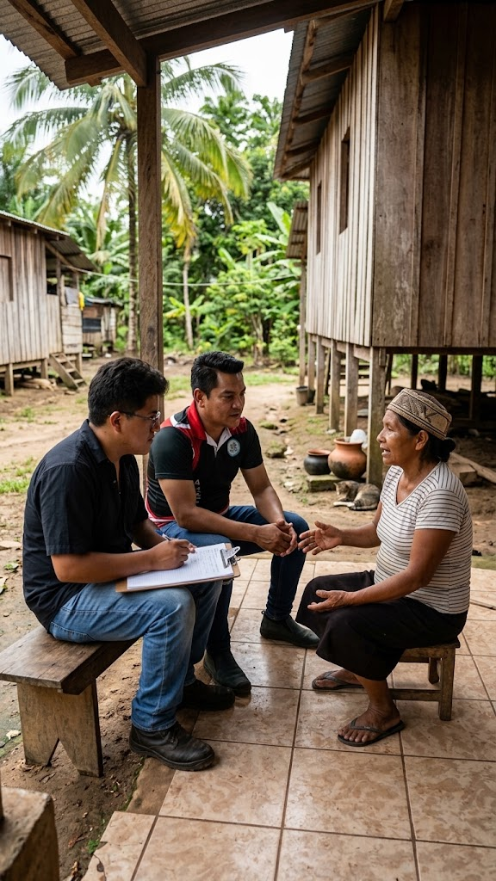
FIGURA 4: APLICACIÓN DE ENTREVISTAS EN COMUNIDAD
FUENTE: ELABORACIÓN PROPIA
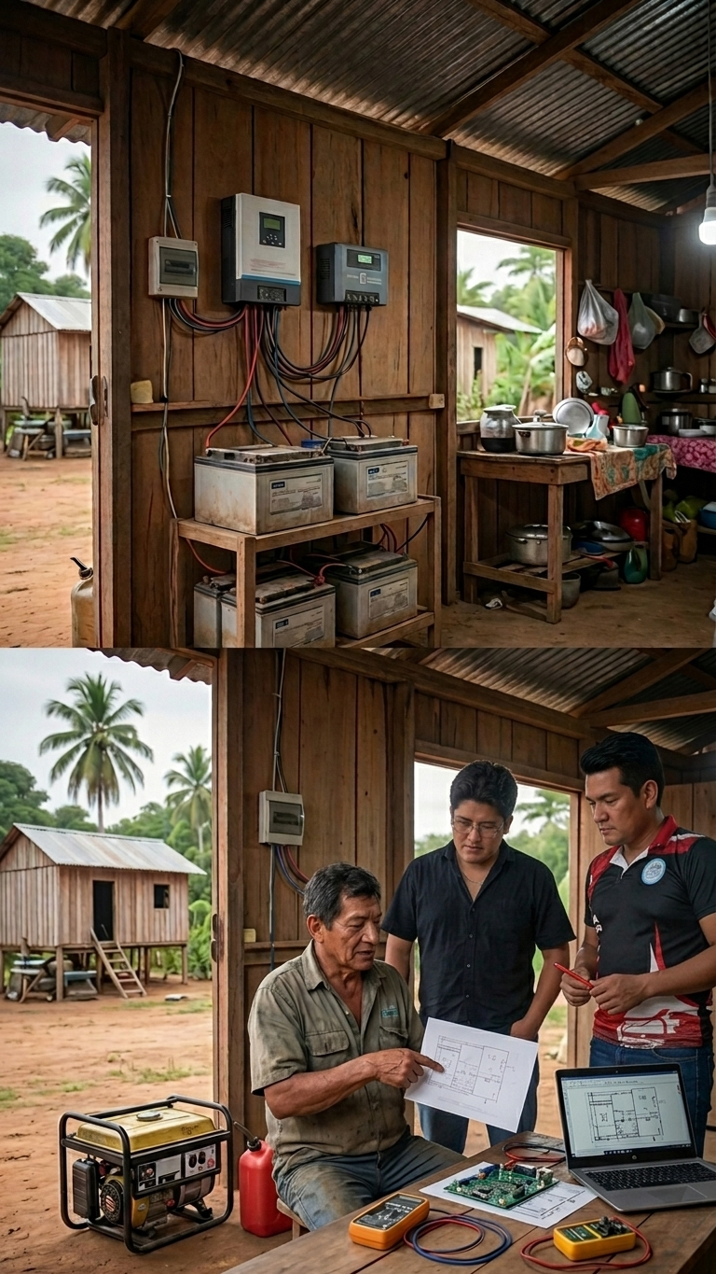
FIGURA 5: SISTEMAS DE ENERGÍA EXISTENTES
FUENTE: ELABORACIÓN PROPIA
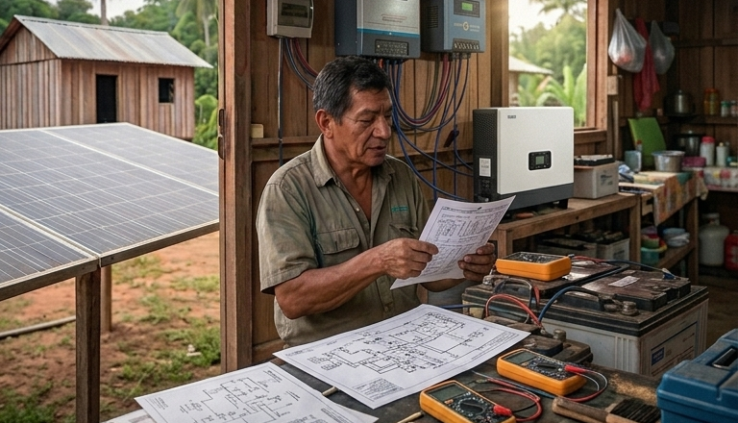
FIGURA 6 TIPOS DE MANTENIMIENTO

FUENTE: ELABORACIÓN PROPIA
FIGURA 7: REVISIÓN DE MANUAL DEL ESP32
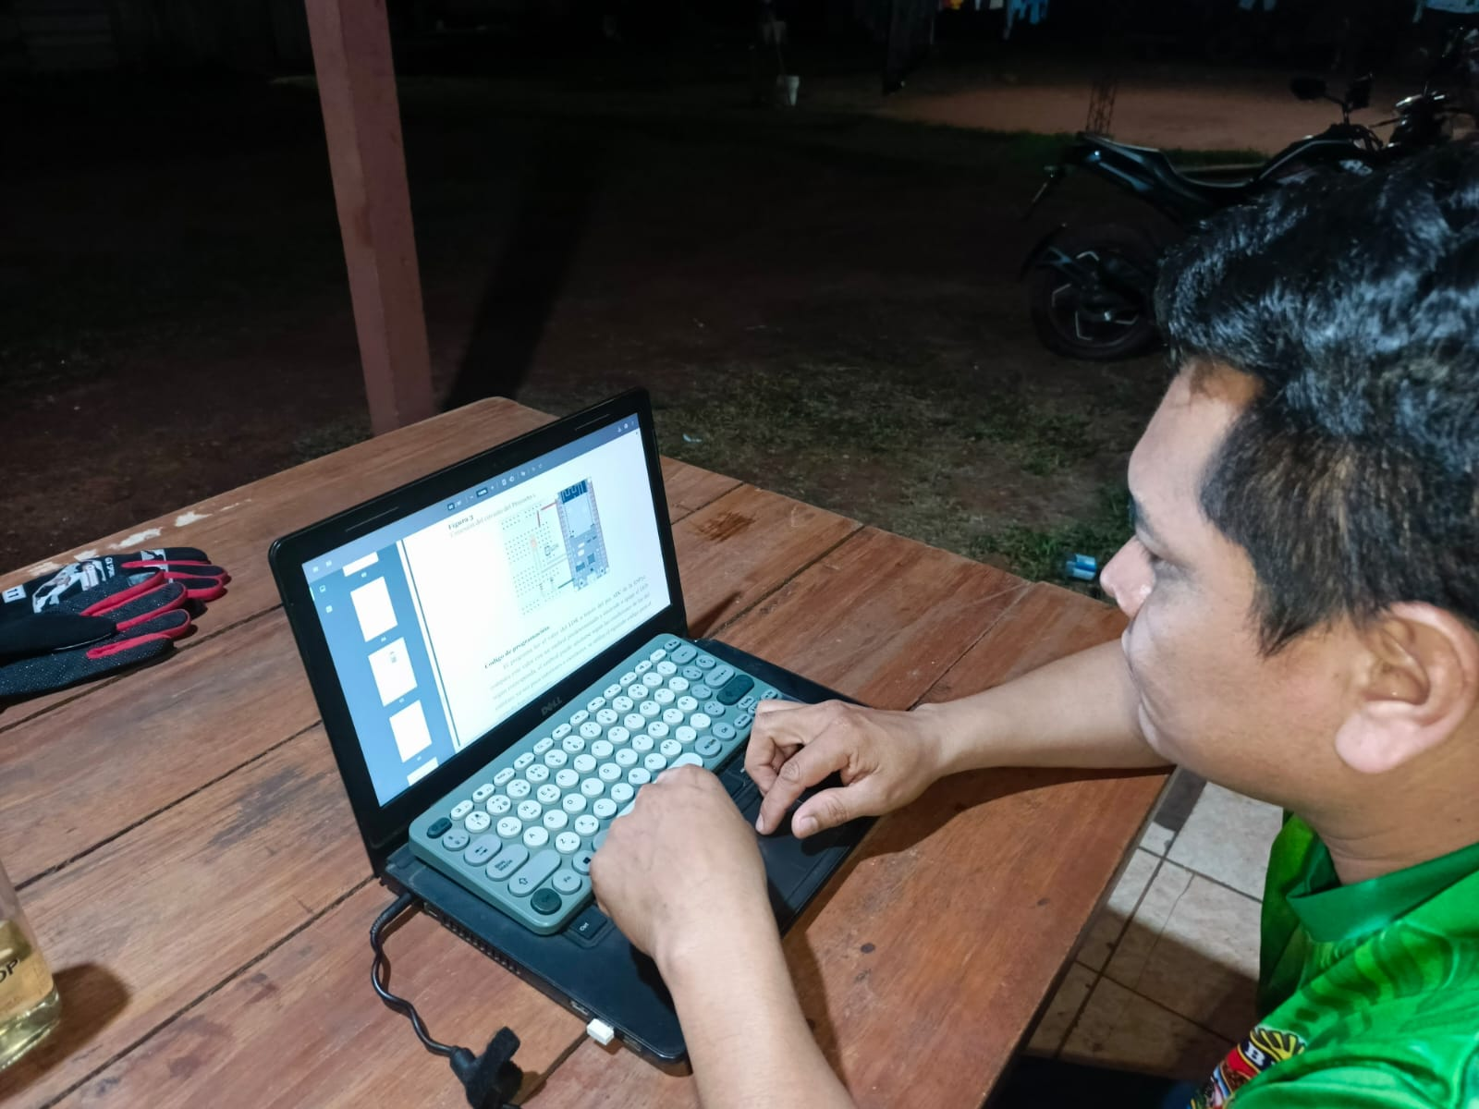
FUENTE: ELABORACIÓN PROPIA

Bibliografía
Alexander, C., & Sadiku, M. (2013). Fundamentos de Circuitos Eléctricos. Ciudad de Mexico, Mexico: McGraw-Hill.
Boylestad, R. L. (2011). Análisis de Circuitos (Vol. 12.ª Edición). Ciudad de Mexico, Mexico: Pearson Educación.
Cameron, N. (2019). Electronics Projects with the ESP32 (Vol. 1.ª Edición). Nueva York, Estados Unidos: Apress.
Elmasri, R. A., & Navathe, S. B. (2021). Fundamentos de Sistemas de Bases de Datos (Vol. 7.ª Edición). Ciudad de México, México: Pearson Educación.
Enríquez Harper, G. (2016). Manual de Instalaciones Eléctricas y Eficiencia Energética (Vol. 2.ª Edición). Ciudad de México, México: Limusa.
Forouzan, B. A. (2017 ). Redes de Computadoras y de Datos. (Vol. 4.ª Edición.). Ciudad de México, México: McGraw-Hill / Interamericana.
Hanes, D., & Salgueiro, G. e. (2017). IoT Fundamentals (Vol. 1.ª Edición). Indianápolis, Estados Unidos.: Cisco Press.
Hillar, G. C. (2017). MQTT Essentials - A Lightweight IoT Protocol (Vol. 1.ª Edición). Birmingham, Reino Unido: Packt Publishing.
Kalogirou, S. A. (2014). Solar Energy Engineering: Processes and Systems (Vol. 2.ª Edición). Londres, Reino Unido: Academic Press (Elsevier).
Kendall, K. E., & Kendall, J. E. (2011). Análisis y Diseño de Sistemas (Vol. 8.ª Edición). Ciudad de México, México: Pearson Educación.
Laudon, K. C., & Laudon, J. P. (2020). Sistemas de Información Gerencial: Administración de la Empresa Digital (Vol. 16.ª Edición). Ciudad de México, México: Pearson Educación.
Masters, G. M. (2013). Renewable and Efficient Electric Power Systems (Vol. 2.ª Edición). Nueva Jersey,, Estados Unidos: John Wiley & Sons.
Montgomey, D., Runger, George C., & Hubele, Norma Fari. (2017). Estadística Aplicada a la Ingeniería (Vol. 5.ª Edición). Ciudad de México, México: John Wiley & Sons / Limusa Wiley.
Pallás Areny, R. (2001). Sensores y Acondicionadores de Señal (Vol. 4.ª Edición). Barcelona, España: Marcombo.
Pressman, R. S., & Maxim, B. R. (2020). ngeniería del Software: Un Enfoque Práctico (Vol. 9.ª Edición). Ciudad de México, México: McGraw-Hill / Interamericana.
Systems, E. (2022). ESP32 Technical Reference Manual. Shanghái, China: Espressif Systems Co.
Tanenbaum, A., & Wetherall, D. (2012). Redes de Computadoras (Vol. 5.ª Edición). Ciudad de México, México: Pearson Educación.

